***Dinámica y control de Robots.***

Nolasco Casillas Héctor Alejandro.

Ing. Mecatrónica 9º A

Instalación de Ros.

Objetivo:

Instalar Ros en Ubuntu.

Contar con una versión de Ubuntu (Versión 16.04, compatible con ROS **Kinetic Kame**), ya sea en una partición del disco duro o en máquina virtual, aun que es mas sencillo trabajar con la partición del disco duro.

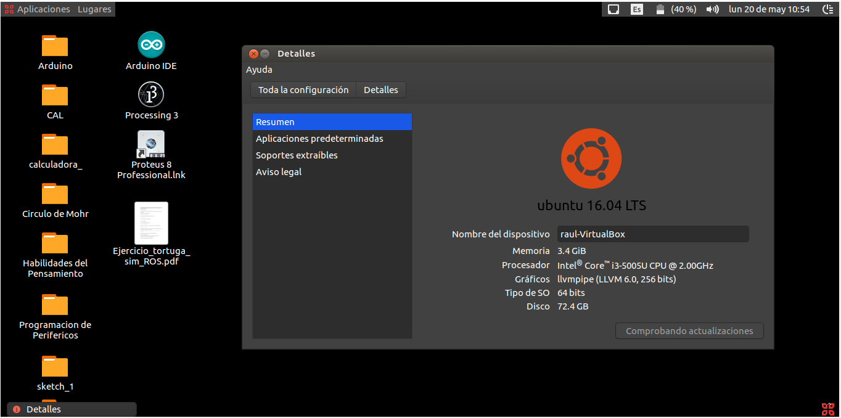

Nos dirigimos a la página de instalación de ROS

<http://wiki.ros.org/kinetic/Installation/Ubuntu>

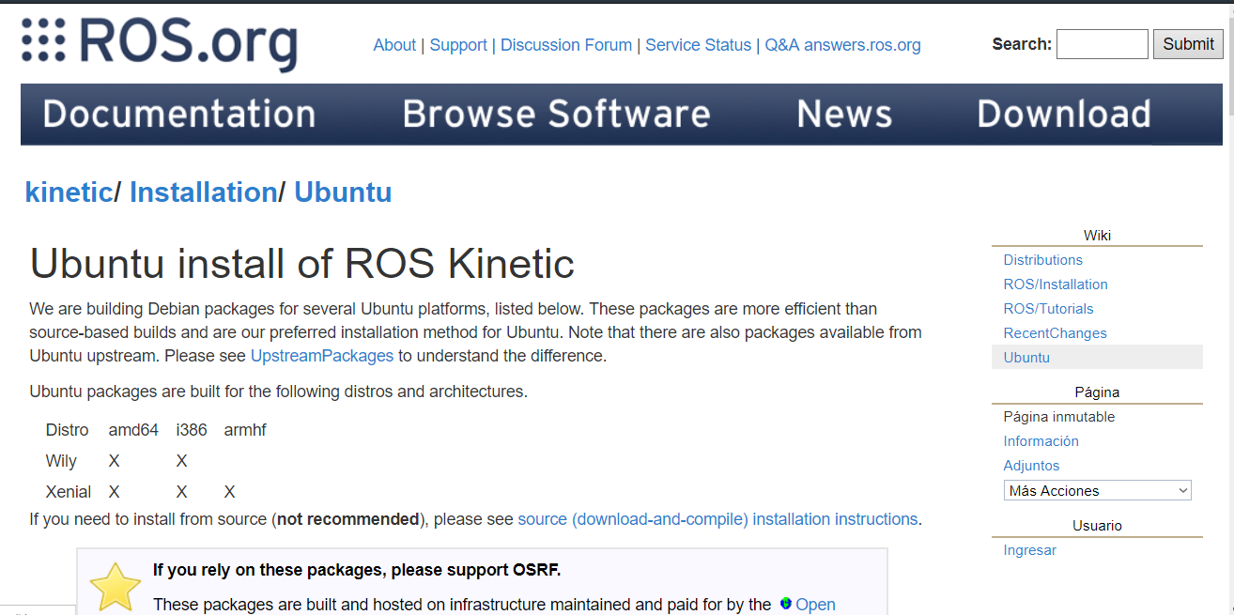

Al entrar a la página nos aparecerá un código, copiamos cada código que aparece en la pagina y lo pegamos en nuestra terminal en modo usuario root.

Para eso escribimos primero en terminal “sudo su” y después tecleamos nuestra contraseña.

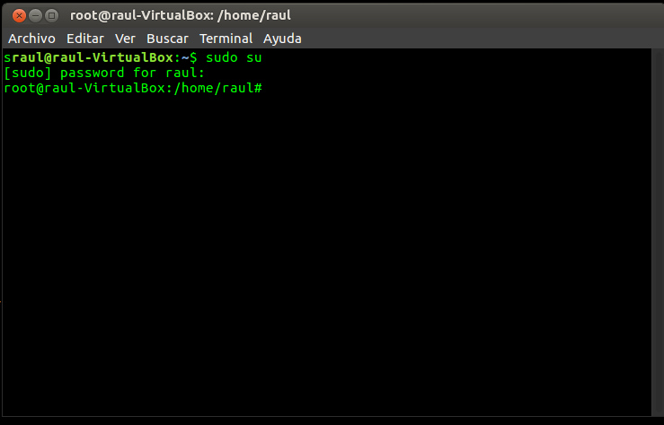

Y copiamos Linea a línea el código.

sudo sh -c 'echo "deb http://packages.ros.org/ros/ubuntu $(lsb_release -sc) main" > /etc/apt/sources.list.d/ros-latest.list'

sudo apt-key adv --keyserver hkp://ha.pool.sks-keyservers.net:80 --recv-key 421C365BD9FF1F717815A3895523BAEEB01FA116

sudo apt-get install ros-kinetic-desktop-full

sudo rosdep init

rosdep update

echo "source /opt/ros/kinetic/setup.bash" >> ~/.bashrc

source ~/.bashrc

sudo apt install python-rosinstall python-rosinstall-generator python-wstool build-essential

Despues ejecutamos el comando roscore.

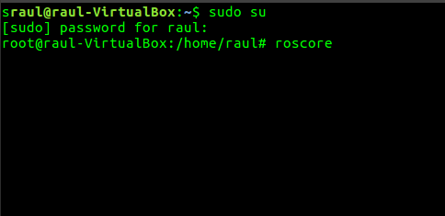

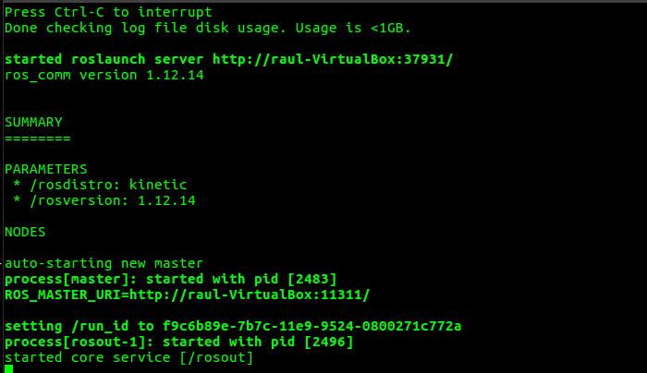

Una vez cargado por completo, procedemos con ejecutar una nueva terminal.

Entramos de nuevo al modo root y ejecutamos el siguiente código

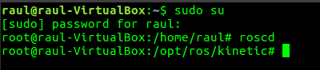



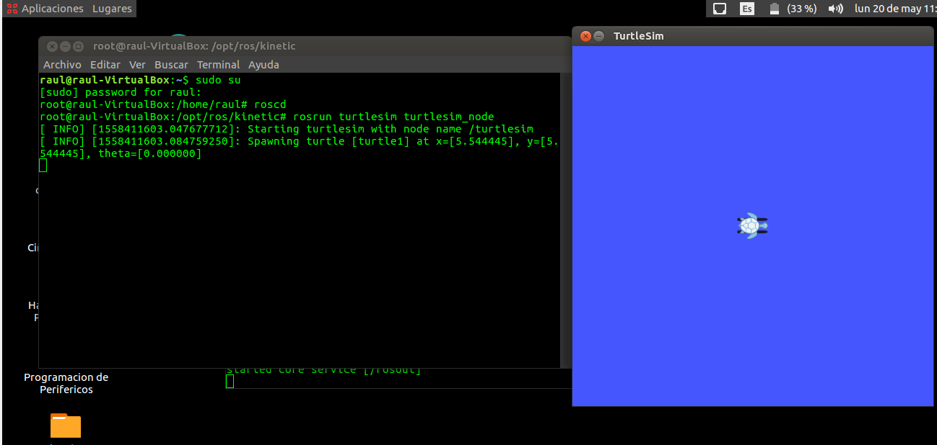

Una vez ejecutado, nos aparezca la ventana del simulador de la tortuga, significa que ROS fue instalado con éxito en nuestro sistema Ubuntu.